.

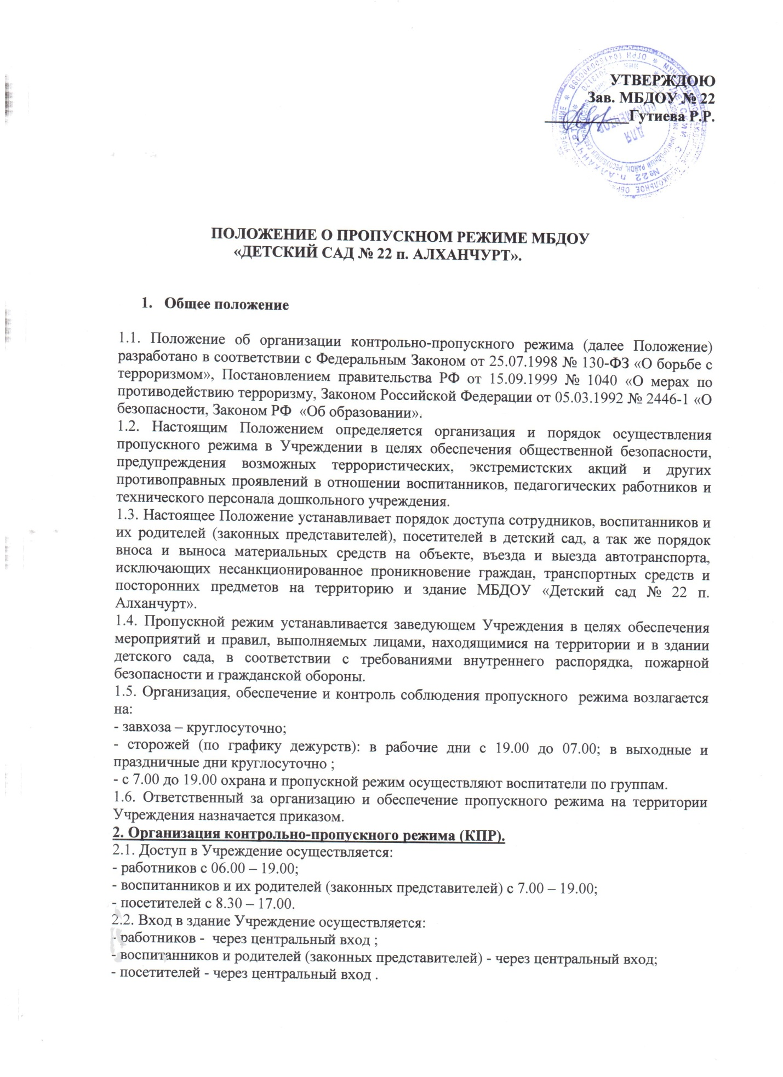

.
3. Обязанности участников образовательного процесса, посетителей при осуществлении контрольно-пропускного режима (КПР).
3.1. Заведующий обязан:
- издавать приказы, инструкции необходимые для осуществления КПР;
- для улучшения работы КПР вносить изменения в Положение;
- определять порядок контроля и ответственных за организацию КПР;
- осуществлять оперативный контроль за выполнением Положения, работой ответственных лиц.
3.2. Завхоз обязан:
- обеспечить рабочее состояние системы освещения;
- обеспечить свободный доступ к аварийным и запасным выходам;
- обеспечить исправное состояние дверей, окон, замков, задвижек, ворот, калиток, фрамуг, стен, крыши и т.д.;
- обеспечить рабочее состояние системы аварийной подсветки указателей маршрутов эвакуации;
- осуществлять организацию и контроль за выполнением Положения всех участников образовательного процесса.
3.3. Сторожа обязаны:
- осуществлять обход территории и здания в течение дежурства с целью выявления нарушений правил безопасности, делать записи в «Журнале обхода территории»;
- при необходимости (обнаружение подозрительных лиц, взрывоопасных или подозрительных предметов и других возможных предпосылок к чрезвычайным ситуациям) принимать решения и руководить действиями для предотвращения чрезвычайных ситуаций (согласно инструкций по пожарной безопасности, гражданской обороне, охране жизни и здоровья детей и т.д.);
- выявлять лиц, пытающихся в нарушении установленных правил проникнуть на территорию детского сада, совершить противоправные действия в отношении воспитанников, работников и посетителей, имущества и оборудования образовательного учреждения. В необходимых случаях с помощью средств связи подать сигнал правоохранительным органам, вызвать группу задержания вневедомственной охраны;
- исключить доступ в Учреждение работникам, воспитанникам и их родителям (законным представителям), посетителям в рабочие дни с 19.00 до 7.00,
3.4. Работники обязаны:
- работники Учреждения, к которым пришли дети со взрослыми или посетители должны осуществлять контроль за пришедшим на протяжении всего времени нахождения в здании и на территории;
- работники Учреждения должны проявлять бдительность при встречи в здании и на территории детского сада с посетителями (уточнять к кому пришли, проводить до места назначения и передавать другому сотруднику)
работники групп, прачечной, кухни должны следить за основными и запасными выходами (должны быть всегда закрыты на запор) и исключать проход работников, родителей воспитанников и посетителей через данные входы;
- работники Учреждения при встрече с родителями (законными представителями) или посетителями должны задавать вопросы следующего содержания: фамилия, имя отчество того кто желает войти в Учреждение, в какую группу пришли (номер, название), назовите по фамилии, имени и отчеству из работников Учреждения к кому хотите пройти, назвать имя, фамилию и дату рождения ребёнка представителями которого вы являетесь, цель визита, была ли договорённость о встрече (дата, время).
3.5. Родители (законные представители) воспитанников обязаны:
- приводить и забирать детей лично, не поручать это малоизвестным и неблагонадежным лицам;
- осуществлять вход и выход из детского сада только через центральный или групповые входы;
- при входе в здание детского сада родители должны проявлять бдительность и интересоваться к кому проходит посетитель, если он проходит вместе с ним , проводить его до места назначения или передать работнику Учреждения.
3.6. Посетители обязаны:
- после входа в здание следовать чётко в направлении места назначения
после выполнения цели посещения осуществлять выход чётко в направлении центрального выхода;
- не вносить в детский сад объёмные сумки, коробки, пакеты и т.д.;
- представляться если работники Учреждения интересуются вашей личностью и целью визита
4. Участникам образовательного процесса и посетителям запрещается.
4.1. Работникам запрещается:
- нарушать настоящее положение;
- нарушать инструкции по пожарной безопасности, гражданской обороне, охране жизни и здоровья детей;
- оставлять без присмотра воспитанников, имущество и оборудование Учреждения;
- оставлять незакрытыми на запор двери, окна, фрамуги, калитки, ворота и т.д.;
- впускать на территорию и в здание неизвестных лиц и лиц не участвующих в образовательном процессе (родственники, друзья, знакомые и т.д.);
- оставлять без сопровождения посетителей детского сада;
- находится на территории и в здании детского сада в нерабочее время, выходные и праздничные дни.
4.2. Родителям (законным представителям воспитанников) запрещается:
- нарушать настоящее Положение;
- оставлять без сопровождения или присмотра своих детей;
- оставлять открытыми двери в детский сад и группы;
- впускать в центральный вход подозрительных лиц;
- входить в детский сад через запасные входы;
- нарушать инструкции по пожарной безопасности, гражданской обороне, охране жизни и здоровья детей.
4.3. Посетителям запрещается:
- нарушать настоящее Положение.
5. Участники образовательного процесса несут ответственность.
5.1. Работники Учреждения несут ответственность за:
- невыполнение настоящего Положения;
- нарушение инструкций по пожарной безопасности, гражданской обороне, безопасному пребыванию детей и взрослых;
- нарушение инструкции по охране жизни и здоровья детей;
- допуск на территорию и в здание Учреждения посторонних лиц;
- допуск на территорию и в здание Учреждения лиц в нерабочее время, выходные и праздничные дни;
- халатное отношение к имуществу Учреждения.
5.2. Родители (законные представители) и посетители несут ответственность за:
- невыполнение настоящего Положения;
- нарушение правил безопасного пребывания детей в Учреждении;
- нарушение условий Договора;
- халатное отношение к имуществу Учреждения.

